**Etanchéité à l’air**

La transposition de la directive européenne PEB dans le droit belge a donné lieu à de nouvelles réglementations. Un des principaux volets est l’obligation, dès 2020, que tous les nouveaux bâtiments aient une consommation énergétique quasi-nulle. En effet, dans le cadre du Plan Marshall 2.vert et de l’Alliances Emploi-Environnement, la Région wallonne est en train définir la notion de bâtiment « nearly zero energy ».

Dans ce contexte de course à la diminution des besoins en énergie, le premier réflexe est de penser à l’isolation thermique sans penser à l’étanchéité à l’air qui est pourtant inhérente à un bâtiment énergétiquement efficace. L’étanchéité à l’air d’un bâtiment est sa capacité à empêcher l’air extérieur de rentrer et inversement, l’air intérieur de sortir.

Il n’existe aucune exigence explicite à ce jour, elle est uniquement implicite puisque cette étanchéité est nécessaire pour avoir un bâtiment peu énergivore. Elle rentre d’ailleurs en compte dans le niveau Ew qui se calcule, entre autres, à l’aide de la perméabilité de l’enveloppe (). La norme EN 13779 peut cependant s'appliquer en définissant l'étanchéité à l'air d'un bâtiment par la faculté à limiter le taux global de renouvellement de l'air intérieur à une valeur inférieure à 1 ou 2 h-1 suivant que le bâtiment est haut ou bas. On pourrait toutefois se demander pourquoi l’étanchéité à l’air ne fait pas l’objet d’une réglementation spécifique en Belgique au même titre que l’isolation thermique[1]. Cela est principalement dû au fait qu’il est impossible de la calculer a priori, on ne peut que la mesurer. Il existe toutefois des recommandations pour augmenter l’étanchéité à l’air au-delà de l’étanchéité actuellement obtenue dans les nouvelles constructions.

**Conséquences d’une mauvaise étanchéité**

1. La conséquence la plus évidente est l’augmentation des déperditions de chaleur. Cela peut mener à une incapacité à se chauffer s’il y a une trop grande inétanchéité qui n’a pas été prise en compte lors du dimensionnement du système de chauffage. Augmenter l’étanchéité, permet de diminuer le niveau E de 5 à 15 points, en fonction du cas. Par ailleurs, cela entraine une augmentation des frais de chauffage et donc cela diminue la rentabilité de l’isolation thermique et il y a émissions de plus de CO2 que nécessaire. Si aucune attention n’est portée à l’étanchéité, on peut considérer grosso modo qu’il y aurait jusqu’à cinq fois plus de transfert thermique à travers la paroi.
2. En été, l’air chaud extérieur pourra plus facilement s’infiltrer et réchauffer l’air intérieur, il y aura donc une diminution de l’inertie du bâtiment. Cette inertie est importante puisqu’elle permet d’avoir un déphasage entre le moment où le bâtiment est exposé à la chaleur et le moment où ce dernier la restitue à son intérieur. Typiquement, cela permet d’avoir la restitution de chaleur quand la température extérieure diminue et donc permet, le cas échéant, du free cooling. Par conséquent, diminuer cette inertie revient à augmenter les risques de surchauffes puisque la structure du bâtiment ne jouera plus le rôle de tampon.
3. En hiver, l’air froid extérieur aura plus de facilité à s’infiltrer à l’intérieur du bâtiment. Comme on peut le voir sur la 1, un air froid, par exemple de 8°C (point C), qui se réchauffe (point D) jusqu’à une température confortable de l’ordre de 22°C, aura une humidité relative qui sera seulement de 40%, 30% étant la limite inférieure de confort. Cela pourrait par conséquent créer un inconfort intérieur dû à l’assèchement de l’air.

Src :<http://membres.multimania.fr/hvac/base/b2e.htm>

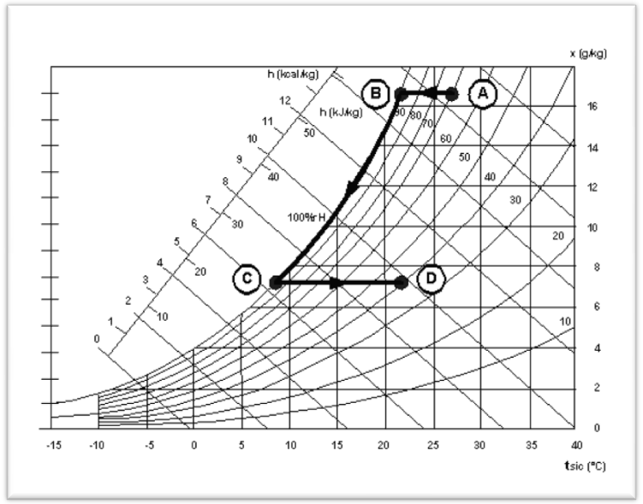

Figure 1 : Exemple d'assèchement de l'air sur un diagramme psychrométrique

1. Une mauvaise étanchéité à l’air permet des phénomènes de condensation. La figure 2 donne un exemple d’une isolation avec couche d’étanchéité (b). Si la couche d’étanchéité (pare-vapeur dans cet exemple) est percée ou tout à fait absente (a), l’air chaud intérieur pourra dès lors traverser la membrane et atteindre la couche en contact avec l’extérieur. En utilisant à nouveau la 1, on peut considérer que cet air subit la transformation du point A au point B, ce qui fait que l’air chaud, pouvant contenir plus de vapeur d’eau, va arriver à saturation en refroidissant (100% d’humidité relative au point B). Il y a donc une condensation qui se crée, ce qui peut causer des dégâts dans les parois, à l’isolant, et également un risque accru de moisissures, ces dernières présentant un risque sanitaire. En outre, un matériau humide perd son pouvoir isolant.

(b)

(a)

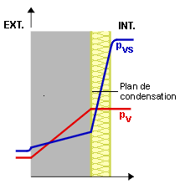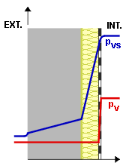

Figure 2 Profil des pressions de vapeur sans pare-vapeur (a) et avec (b)

Source : Energie+, version 7, Architecture et Climat, Université catholique de Louvain (Belgique) 2012, réalisé avec le soutien de la Wallonie - DGO4 - Département de l'Energie et du Bâtiment Durable.(http://www.energieplus-lesite.be)

**Techniques de mesure**

La méthode la plus usitée est le test « Blower door ». Il s’agit de placer un gros ventilateur généralement dans l’ouverture d’une porte d’entrée et de fermer portes et fenêtres. Une légère dépression (ou une surpression), habituellement de 50 Pa, est créée dans la partie à tester et, en fonction de ce que le ventilateur doit fournir pour maintenir cette différence de pression, on quantifiera l’étanchéité à l’air du bâtiment. Un fumigène peut être utilisé en complément pour voir d’où proviennent les fuites.

Le modus operandi est décrit dans la norme NBN EN 13829 qui traite de la mesure de la perméabilité à l'air des bâtiments par la méthode de pressurisation par ventilateur.

La réglementation PEB propose également des « Spécifications supplémentaires sur la mesure de l’étanchéité à l’air des bâtiments ». Une mesure réalisée suivant ces spécifications pourra être valorisée dans le cadre du calcul PEB (voir références site epbd ci-dessous).

Source : http://www.infoenergie69.org/

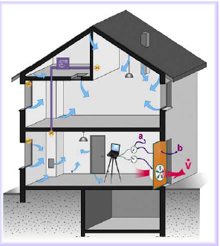

Une autre technique consiste à insuffler un gaz traceur dans l’espace à tester et de revenir après un certain laps de temps mesurer la concentration restante de ce gaz. Une évaluation d’ordre qualitative peut aussi être effectuée en prêtant attention aux murs, aux fenêtres, à la toiture et aux raccords et percements.

Les différents indicateurs utilisés dans le domaine de l’étanchéité à l’air sont :

* Le débit de fuite,, mesuré en m³/heure.
* La perméabilité de l’enveloppe,, c’est-à-dire le débit de fuite rapporté à la surface, en m³/h m². Il se situe actuellement, pour de nouvelles constructions, entre 6 et 12 m³h-1m-2, de 3 à 6 m³h-1m-2 si une attention particulière est apportée à l’étanchéité. Pour arriver à une valeur inférieure à 1, il faut une expertise pointue.
* Le taux de renouvellement, n50, en volume par heure. Il se situe entre 0,6 et 9 h-1, en deçà de 0,6 h-1, on respecte le critère passif, les vieux bâtiments peuvent même monter jusqu’à 40 h-1.

**Mise en pratique**

Une construction qui tient compte de l’étanchéité, si, qui plus est, une très haute étanchéité est recherchée pour arriver à un bâtiment de type passif, demande une importante préparation et une attention de tous les instants.

En effet, une étanchéité élevée requiert un suivi depuis le début de la conception jusqu’au chantier. Ce suivi peut se décliner en quatre étapes :

1. Dès la conception, il est essentiel de penser à l’étanchéité et de bien fixer le niveau auquel on veut parvenir, même s’il est impossible de déterminer précisément a priori la valeur de l’étanchéité qui sera obtenue au final. Une étude préalable minutieuse doit par conséquent être menée pour être en mesure de dire comment arriver à un tel résultat. Une des premières mesures à prendre est de bien définir le volume protégé, c’est-à-dire le volume à étanchéifier, pour éviter les pertes inutiles. Par exemple, les volumes qui ont besoins d’une forte aération permanente, comme les garages ou les cages d’ascenseur, ne doivent pas être intégrer dans cet espace.

Au niveau de la conception, il y a aussi la forme du bâtiment qui influencera son étanchéité. Plus il sera compact, c’est-à-dire plus le rapport entre le volume du bâtiment et la surface de son enveloppe est grand, meilleur sera son étanchéité.

1. Il faut choisir intelligemment les types d’installation (chaudière, ventilation, fenêtres …) et bien réfléchir au positionnement des divers équipements pour gérer le plus efficacement possible les percements qui devront être effectués au travers des divers isolants et membranes. Par exemple, une chaudière à chambre de combustion ouverte, qui nécessite donc une aération extérieure de la pièce, devra se trouver hors du volume protégé mais son collecteur se trouvera dans ce volume pour limiter les pertes thermiques et éviter d’avoir trop de percements venant de l’extérieur de la zone étanche. Il faut assurer la continuité de la barrière d’étanchéité, et, pour cela, tous les détails doivent être pris en compte. Cela va des gaines électriques, aux blochets, en passant par le plafonnage.



Source : CSTC-Contact, n°13, janvier 2007.

Source : CSTC-Contact, n°33, janvier 2012.



Source : Etanchéité en pratique. C. Mees CSTC.



Un autre point sensible est la porte d’entrée qui doit être étanche à l’air tout en assurant son rôle premier. Dans de plus grand bâtiment, il est intéressant d’avoir un sas d’entrée. Au niveau des fenêtres, selon une étude du CSTC[2], 87% des châssis sont équivalent à une classe 4 (cette classification allant de 1 à 6), ce qui est suffisant pour une étanchéité traditionnelle, mais pour une maison passive (), cette classe représente 20% des pertes.

L’étanchéité à l’air des parois peut s’effectuer à l’aide :

* de membrane pare-vapeur

Source : www.infoenergie69.org

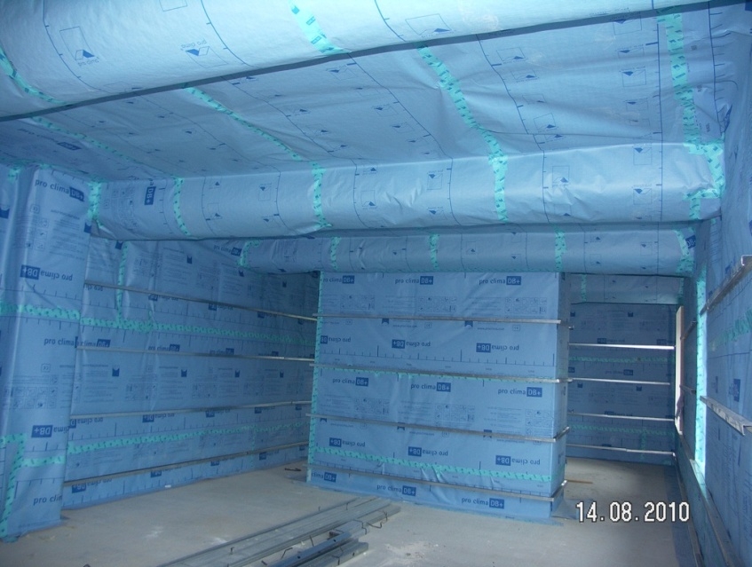

* d’enduit pour les murs en maçonnerie (la peinture étant dix à vingt fois moins étanche)
* de panneaux type OSB pour les ossatures bois (mais l’étanchéité des panneaux OSB est fort variable, même pour une marque identique)

Source : Etanchéité en pratique. C. Mees CSTC.



* de béton coulé in situ. Chaque jonction devant être étanchéifiée par la suite.

Src : Elément de structure et détails de construction. L. Firket CSTC.



1. A chaque étape de la construction, il est primordial de garder à l’esprit et de travailler de manière à assurer l’étanchéité. Un contrôle permanent est donc recommandé pour garantir l’accomplissement des objectifs à terme. Il n’existe pas d’exigence en la matière, et ce besoin d’étanchéité élevé étant assez récent, les métiers de la construction et autres sous-traitants ne sont pas sensibilisés à un tel niveau d’étanchéité. En outre, les différents corps de métiers ont presque tous un rôle à jouer et l’étanchéité est une caractéristique de l’ensemble du bâtiment, il faut donc assurer une bonne communication et une bonne sensibilisation de chaque intervenant. Il est nécessaire d’avoir une adaptation de la conception et de la coordination des travaux.
2. La dernière étape consiste en la détermination quantitative précise de l’étanchéité par des mesures. Il est évident qu’elle peut être effectuée à la fin pour savoir ce qu’il en est, mais à ce moment, quand la construction est achevée, il est très difficile de l’améliorer. C’est pourquoi, il est fort judicieux d’effectuer des mesures à différents moments de l’avancement du chantier pour encore être en mesure d’apporter des corrections si nécessaire.

Gauthier Keutgen

Pour le service du **Facilitateur URE**  - Secteur bâtiments

**Références**

CSTC, *Eléments de structure et détails de construction*, 18 novembre 2011.

CSTC, *Etanchéité en pratique*, 11 décembre 2001.

CSTC, *Formation CCBC : Etanchéité à l’air des bâtiments*, 1 février 2012.

CSTC, *L’étanchéité des portes extérieures*, mars 2004.

CSTC-Contact, *Edition spéciale : étanchéité à l’air*, n°33, janvier 2012.

CSTC-Contact, *L’étanchéité à l’air : complément indispensable à l’isolation thermique*, n°13, janvier 2007.

CSTC-Contact, *Mesure de l'étanchéité à l'air : vous êtes certainement concerné!*, n°22, avril 2009.

Energie +, *Evaluer l'étanchéité à l'air* (<http://www.energieplus-lesite.be/energieplus/page_10337.htm>).

Pro Clima, *Pourquoi l’étanchéité à l’air?* (<http://fr.proclima.com/co/FRN/fr/pourquoi_etancheite.html>).

Site epbd : [http://www.epbd.be](http://www.epbd.be/index.cfm?n01=air) -> Etanchéité à l´air - Spécifications supplémentaires pour la mesure de l'étanchéité à l'air de l'enveloppe des bâtiments

**Etanchéité et ventilation**

Le but de l’étanchéité à l’air est de pouvoir avoir un contrôle sur l’air entrant dans le bâtiment. Quand le n50 est inférieur à un volume par heure, une conception énergétique cohérente suggère de prévoir un système de ventilation mécanique avec récupération (ventilation dite double flux à récupération de chaleur).

Dans tous les cas, il est essentiel d’avoir un apport d’air hygiénique suffisant pour évacuer les polluants internes (CO2, COV, humidité, odeurs, poussières, …). D’autant plus que l’annexe IV de la PEB impose des débits d’air minimum. Par exemple, dans un bureau pour un travail normal, il est obligatoire d’avoir un débit d’air neuf minimal de 22 m³ h-1personne-1.

Par ailleurs, si l’on veut un système de ventilation mécanique fonctionnant correctement, il est nécessaire d’avoir une étanchéité inférieure à 5 h-1 puisque le but est de contrôler la majeure partie de l’arrivée d’air, il faut donc éliminer les sources parasites.

Ces deux notions sont par conséquent complémentaires et indissociables.

**Exemples de matériaux utilisés[3]**

DB+

Bande freine-vapeur et membrane d‘étanchéité à l‘air en carton, hygrovariable – protection accrue de la construction en cas d’humidité imprévue, grâce à la valeur µd hygrovariable.

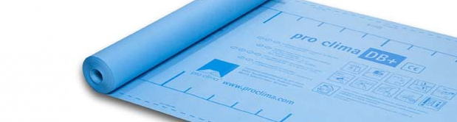

INTELLO

Bande freine-vapeur et d’étanchéité à l’air haute performance – protection maximale grâce à une valeur µd hygrovariable particulièrement élevée, efficace dans toutes les zones climatiques.



SANTA DT/ SANTA UT

Papier peint de rénovation avec aspect ingrain – couche freine-vapeur appliquée après-coup sur des structures d'isolation thermique existantes, étanches à l’air.



1. La seule exigence qui existe actuellement à ce niveau-là concerne les fenêtres dans les bâtiments des services publics, où un ordre de grandeur de 1 à 3 m³/h.m (surface de la fenêtre divisée par la longueur des joints ouvrants, selon norme NBN EN 1026) est pris comme référence en fonction de la hauteur du bâtiment.
2. CSTC-Contact, n°33, 1er trimestre 2012.
3. Exemples provenant du site internet de « pro clima » : http://fr.proclima.com/co/FRN/fr/produits_interieures.html